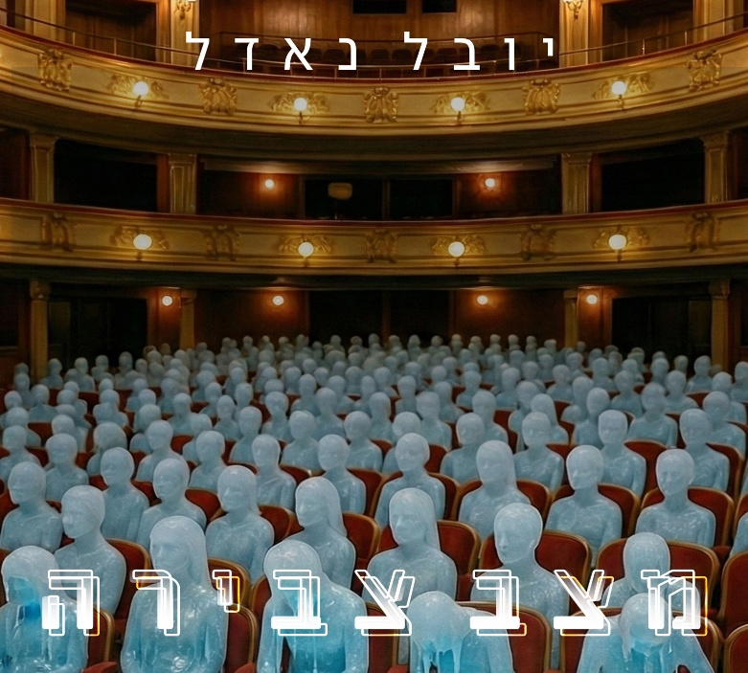
יובל נאדל מצב צבירה
אלבום חדש (שישי) | יוני 2026
המוזיקאי והיוצר יובל נאדל משחרר את אלבומו השישי "מצב צבירה". האלבום נכתב כמעין יומן אישי המתעד את חייו ומהווה יצירה חשופה השוזרת את עולמו הרגשי בתוך המציאות הישראלית.
"מצב צבירה" נוצר על רקע אחת התקופות הסוערות והמורכבות שידעה המדינה, והאירועים הלאומיים מקבלים בו ביטוי ומשמעות עמוקה. אני כותב על הכאב והשבר החברתי, החל מהמפגש היומיומי עם הסטיקרים הנושאים פני חיילים ועד לתחושה ש"עץ המדינה" נשבר, ומזקק אותם לכדי עדות מוזיקלית של זמן ומקום.
על העיבודים וההפקה המוזיקלית אמון יאיר סתוי. מדובר בשיתוף פעולה שהחל עוד בימי שירותינו הצבאי המשותף בגלי צה"ל לפני כשלושה עשורים, ומתגבש באלבום זה לשפה אמנותית בוגרת ומדויקת.
בתוך השירים נעים הקולות בין האישי ללאומי מהרצון לשינוי ולמהפכות אל מול "כלובי הזהב" של הנוחות, ועד לחיפוש אחר נחמה ותקווה לתיקון. באלבום משתתפות בקולותיהן נעמי ישראלי ורעות חזן, המוסיפות רובד נוסף חשוב ואישי.
גיטרות: אבי סינגולדה ויובל נאדל
מייל nadelmusic1@gmail.com
טלפון: 0536062720

